8 марта 2022 в Южной Африке

Даты тура: 04.03.2022 - 11.03.2022
Страна: ЮАР
Маршрут: Кейптаун – Моссел Бэй – Найсна – Одсхорн – Кейптаун
Продолжительность тура: 8 дней / 7 ночей
Стоимость тура: от 1560 $

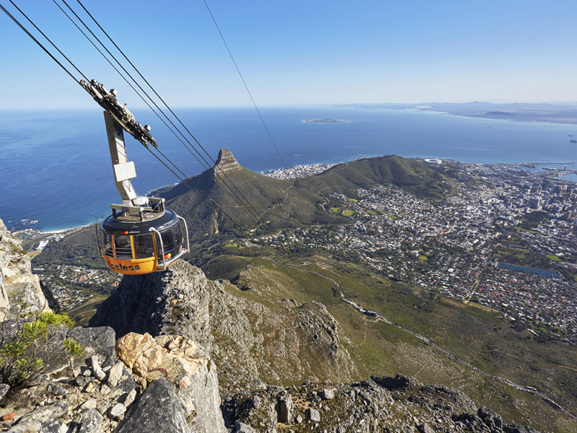

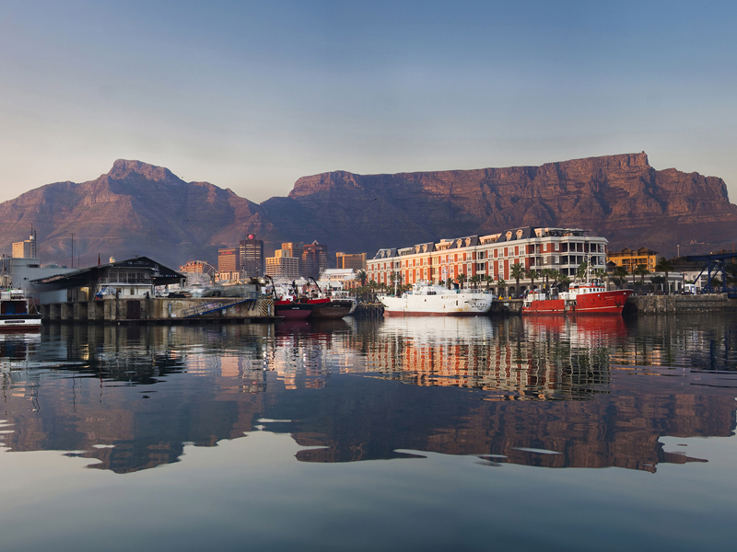

Описание тура
День 1: Прилет в Кейптаун. Трансфер и размещение в отеле.
Прилет в Кейптаун в 12.05 (TK 44).
Встреча в аэропорту с русскоговорящим гидом, который уже по дороге в отель начнет знакомить Вас с историей Южной Африки
Трансфер и размещение в отеле. Свободное время для отдыха.
Проживание: Cresta Grande Cape Town 4*, Superior Room
Питание: Завтрак

День 2: Обзорная экскурсия по Кейптауну и подъем на Столовую гору.
Завтрак.
Обзорная экскурсия по Кейптауну и подъем на Столовую гору в сопровождении русскоговорящего гида.
Пройдя по старым улочкам исторической части города, Вы увидите множество памятников истории колонизации Южной Африки. Побываете в старинной крепости и посетите первое здание, построенное европейцами в Южной Африке. Вас ждет прогулка по улице Адерли и по набережной Виктории и Альфреда.
Далее Вас ждет увлекательное природное "чудо света" - Столовая гора, с её удивительными видами на побережье и город, а также на все окрестности Кейптауна включая горную гряду "Двенадцать Апостолов».
Проживание: Cresta Grande Cape Town 4*, Superior Room
Питание: Завтрак

День 3: Экскурсия на мыс Доброй Надежды, посещение пляжа пингвинов и круиз к острову морских котиков.
Завтрак.
Экскурсия на Мыс Доброй Надежды, посещение пляжа с африканскими пингвинами и круиз на остров морских котиков с русскоговорящим гидом.
Это будет большая и интересная экскурсия на весь день.
По дороге к Мысу Доброй Надежды Вы увидите горную гряду "Двенадцать Апостолов", а далее, двигаясь вдоль берега океана к поселку Хаут Бей, насладитесь видами белоснежных пляжей Кемпс Бей. По приезду в поселок Вы пересядете на туристический кораблик, чтобы отправиться в круиз к острову, который облюбовали для себя морские котики.
После круиза, двигаясь по дороге "Chapman`s Peak Drive", Вы доберетесь до Кейп Поинта - Мыса Доброй Надежды, где с двухсотметровой высоты, можно увидеть место слияния двух океанов: Атлантического и Индийского.
После прогулки по мысу и посещения маяка, Вы отправитесь в сторону Саймонс Тауна, чтобы увидеть дикую колонию пингвинов в Болдерс Бич.
Проживание: Cresta Grande Cape Town 4*, Superior Room
Питание: Завтрак

День 4: Погружение с Большой Белой акулой. Переезд в Моссел Бэй.
Ранний выезд из отеля.
Переезд в городок Гансбай (отель подготовит запакованный завтрак с собой). По прибытии Вас ждет завтрак на берегу и инструктаж по предстоящей активности.
Отправление в круиз для погружения в клетке с Большой Белой акулой.
На борту для Вас будут приготовлены закуски и прохладительные напитки.
По возвращении на берег Вас будет ждать легкий обед.
Переезд в Моссел Бэй.
/ Экскурсия с русскоговорящим гидом.
Проживание: Garden Court Mossel Bay 4*, Standard Room
Питание: Завтрак

День 5: Самый длинный в мире зиплайн над океаном. Переезд в Найсну. Круиз на закате с устрицами и шампанским.
Завтрак.
Сегодня Вас ждет самый длинный в мире зиплайн над океаном (входные билеты включены).
https://mosselbayzipline.co.za/
Переезд в Найсну по «висящим» ажурным мостам над озёрами и речками, через завораживающие взгляд перевалы, сквозь леса у побережья океана.
Городок Найсна расположен на берегу живописной лагуны. Выход из лагуны в Индийский океан охраняют два величественных утеса. Город известен своими устрицами благодаря чистой и прозрачной воде лагуны.
Круиз на яхте по заливу. Приятным дополнением к романтичному африканскому закату станут свежайшие устрицы (не даром Найсна по праву называется устричной Столицей мира) и, конечно - шампанское.
/ Экскурсия с русскоговорящим гидом.
Проживание: Wilderness hotel 4*, Standard Room
Питание: Завтрак

День 6: Экскурсия в Одсхорн. Посещение пещер Канго и страусиной фермы.
Завтрак.
Посещение Пещер Канго и страусиной фермы в Одсхорне.
Экскурсия в знаменитые пещеры Канго (Cango Caves).
Огромные сталактито-сталагмитовые образования в сочетании со световыми и музыкальными эффектами произведут незабываемое впечатление.
Экскурсия на страусиную ферму.
На одной из многочисленных ферм гурманам предложат отведать страусиный стейк, а любителям экзотики – «оседлать» страуса. Хорошим подарком окажутся изделия из кожи, перьев, а также художественно-оформленные страусиные яйца.
/ Экскурсия с русскоговорящим гидом.
Проживание: Protea Hotel Riempie Estate 4*, Rondavel Guest Room
Питание: Завтрак

День 7: Возвращение в Кейптаун. Свободное время для отдыха и покупки сувениров.
Завтрак.
Возвращение в Кейптаун.
Размещение в отеле.
Свободное время для отдыха, прогулок по городу и покупки сувениров.
Проживание: Cresta Grande Cape Town 4*, Superior Room
Питание: Завтрак

День 8: Посещение винного поместья Groot Constantia. Обед в ресторане поместья, экскурсия в винные погреба и дегустация лучших сортов вин. Трансфер в аэропорт для вылета.
Завтрак.
Посещение старейшей винодельни Южной Африки - Groot Constantia
https://www.grootconstantia.co.za/
Это было одно из первых винных поместий, основанное губернатором Капской Провинции. Отсюда берет начало прекрасная традиция виноделия в Южной Африке.
Обед в ресторане на ферме с прекрасными видами на окрестности (включен в стоимость / напитки оплачиваются на месте).
Экскурсия в винные погреба и дегустация лучших вин (включена в стоимость).
Трансфер в аэропорт для вылета.

Цены тура «8 марта 2022 в Южной Африке »
Стоимость тура за одного человека

Наименование | SNGL | DBL
 | 1 740 $ | 1 560 $

В стоимость тура включено:
- Транспортное и экскурсионное обслуживание по программе с русскоговорящим гидом
- Медицинская страховка
- Проживание и питание по программе

Оплачивается дополнительно:
- Международный перелет
- Чаевые и расходы личного характера

Телефон для заказа: +7(925) 514-83-53
E-mail: info@wildtrek.ru

